Лабораторна робота № 1

Тема: Визначення параметрів польоту літального апарату з трекових даними

Мета: вироблення навичок роботи з навігаційними даними, визначення характеристик польоту літального апарату

Час 2 години.
Порядок виконання роботи:

- Отримати у викладача трек польоту літального апарату

Трек польоту представлений у вигляді:

0GPGGA, 071045.00,4954.7266, N, 03642.8142, E, 1,05,1.8,1918.9, M, 16.1, M ,, * 5C
0GPGGA, 071046.00,4954.7767, N, 03642.8410, E, 1,05,1.8,1920.7, M, 16.1, M ,, * 5C
0GPGGA, 071047.00,4954.8261, N, 03642.8696, E, 1,05,1.8,1921.8, M, 16.1, M ,, * 53
0GPGGA, 071048.00,4954.8757, N, 03642.9000, E, 1,07,1.7,1920.9, M, 16.0, M ,, * 58

- Використовуючи отриманий трек визначити параметри руху літального апарату, розробивши програмний проект в середовищі
QT 4.5
- Результати розрахунків представити у вигляді таблиці 1 і на графіках
(Траєкторія польоту літального апарату, Залежність швидкості польоту від часу, Залежність висоти польоту від часу, пройдений шлях від часу)

№ п / п | широта | довгота | відстань | Час польоту | швидкість польоту

- За даними таблиці 1 заповнити поля таблиці 2
Сумарна довжина маршруту польоту
Середня швидкість польоту
Макс. Висота польоту
Мін. Висота польоту
Макс. швидкість польоту
Мін. швидкість польоту
Загальний час польоту

- Оформити звіт про лабораторну роботу, що містить
- завдання;
- лістинг програми;
- екранні форми;
- результати у вигляді таблиць і графіків
- висновки про режими польоту літака.

Визначення відстаней на поверхні Землі
Розміри і форма Землі
Форма Землі відрізняється від кулі і має кілька сплюснуту форму, близьку до сфероїду (еліпсоїда обертання), але справжня фігура Землі відрізняється і від сфероїда, і від трьохосного еліпсоїда і не може бути представлена ​​жодної з відомих математичних фігур. Тому, кажучи про фігуру Землі, мають на увазі не фізичну форму земної поверхні, з океанами і материками, з їх височинами і западинами, а так звану поверхню геоїда.
Поверхня, Нормалями до якої в будь-який з її точок є прямовисні лінії, називається рівної поверхнею, або поверхнею рівноваги. Умовлених поверхонь, як всередині Землі, так і охоплюють земну поверхню, або перетинаються з нею, можна провести незліченну безліч. Та поверхню рівноваги, яка збігається в відкритому океані з поверхнею спочиває вільної води, називається геоїдом.
Для вирішення багатьох завдань навігації і складання карт дрібного масштабу Землю беруть за сферу (кулю) .Положення точки па земній сфері визначається сферичними координатами: сферичної широтою і сферичної довготою (в картографії застосовують термін "географічні координати"). Сферична широта точки А - кут φА між площиною екватора і напрямом R на дану точку з центру земної сфери. Сферична довгота точки А - кут λ А, укладений між площиною нульового (Гринвічського) меридіана і площиною меридіана даної точки. Середній радіус Землі R = 6371210 м. Екваторіальний радіус Землі RЕ = 6378,245 м. Полярний радіус Землі RП = 6356,830 м. Довжина дуги меридіана (дуги екватора, дуги окружності великого кола) в 1 °, 1 'і 1 "дорівнює відповідно: 111 197 м (111,2 км) 1852 м (1,852 км) та 30,9 м.
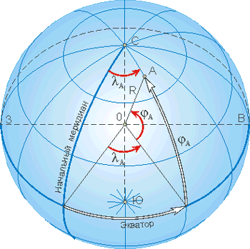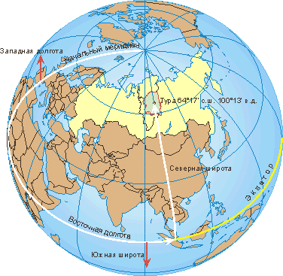
Закони сферичної тригонометрії дозволяють розраховувати відстані між точками, розташованими на сфері. Найкоротша відстань між двома точками на земній поверхні (якщо прийняти її за сферу) визначається залежністю:
cos (d) = sin (φА) · sin (φB) + cos (φА) · cos (φB) · cos (λА - λB),
де φА і φB - широти, λА, λB - довготи даних пунктів, d - відстань між пунктами, що вимірюється в радіанах довжиною дуги великого кола земної кулі. Відстань між пунктами, що вимірюється в кілометрах, визначається за формулою:
L = d · R,
де R = 6371 км - середній радіус земної кулі.

